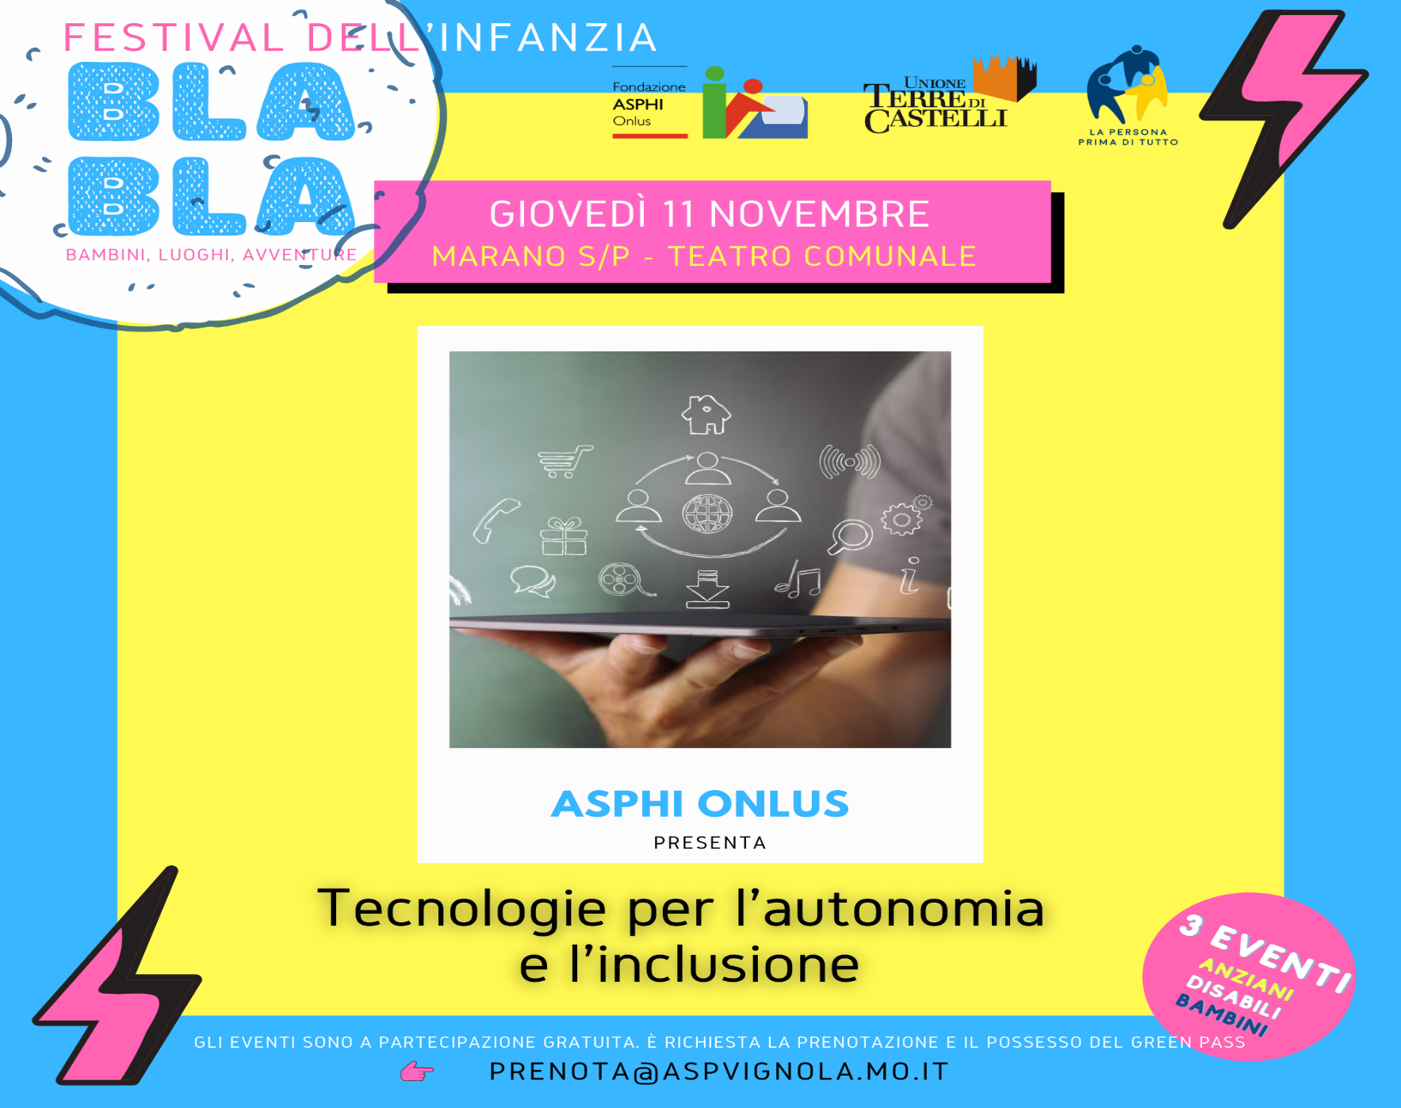**Dalle 10:00 alle 11:30**

Tecnologie digitali a sostegno dell’anziano fragile

**Dalle 15:00 alle 16:30**

# Tecnologia digitale e multimediale per l’autonomia e la partecipazione per la disabilità adulta

**Dalle 17:00 alle 18:30**

Percorsi formativi e di sperimentazione in ambito educativo

Evento realizzato in collaborazione con la **Fondazione ASPHI onlus di Bologna** che mette a disposizione proprio personale quale pedagogista, educatori, ingegneri presso il **Teatro di Marano Via Vignolese, 222, 41054 Marano Sul Panaro MO**

*Ogni modulo consiste in una parte frontale e una parte laboratoriale*  
 **È possibile prenotare più moduli della stessa giornata**, **per prenotarsi scrivere a** [prenota@aspvignola.mo.it](mailto:prenota@aspvignola.mo.it) **specificare**:

* specificare il nominativo di **tutte le persone** che intendono prenotarsi;
* un **numero di telefono**;
* **indicare l’orario del modulo** a cui si intende partecipare.